АРХАНГЕЛЬСКИЙ КОЛЛЕДЖ ТЕЛЕКОММУНИКАЦИЙ (ФИЛИАЛ) СПбГУТ
(АКТ (ф) СПбГУТ)

Отчет по лабораторной работе №23
по РМП
Настройка тем

Студент: Пятовский Вадим, Третьякова Ника
Группа: ИСПП-31

Преподаватель: Садовский Роман Викторович

Архангельск 2026
1 Цель работы
1.1 Изучить процесс изменения интерфейса пользователя в приложениях Android.

2 Ход работы
2.1
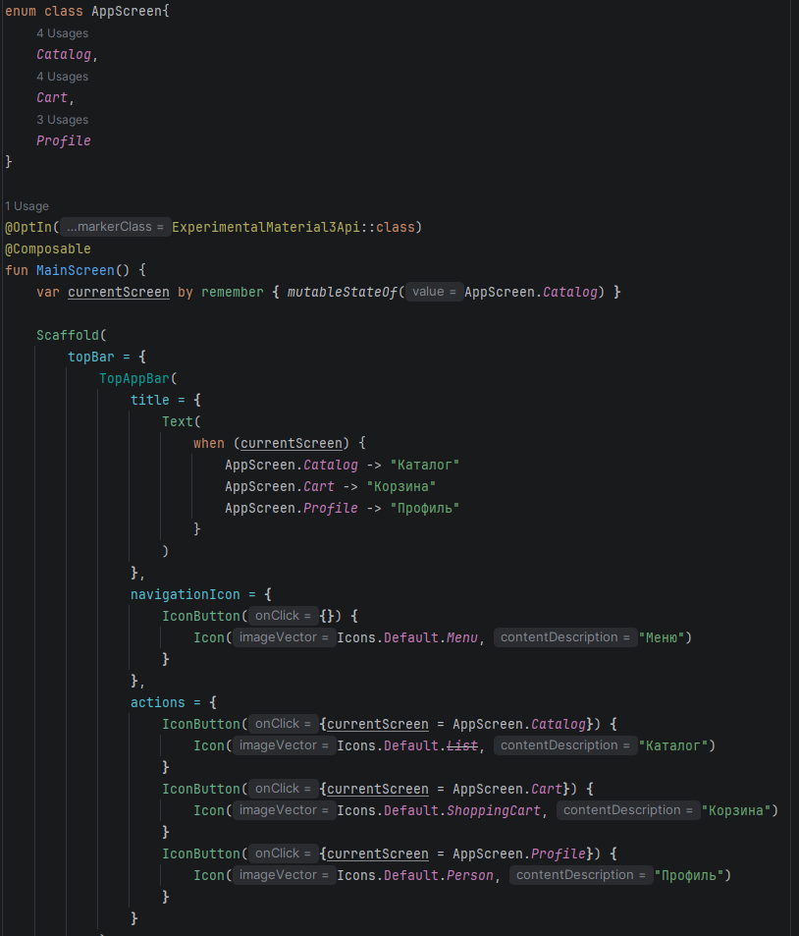
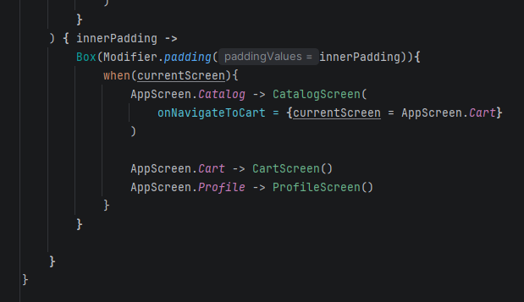
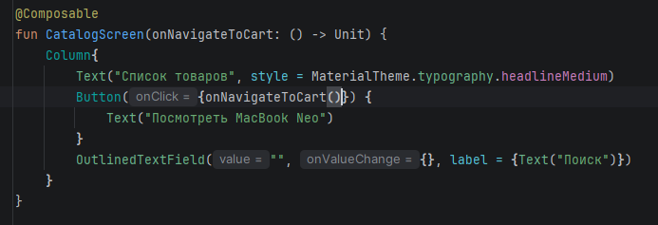
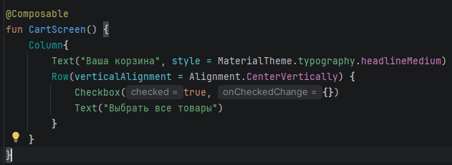
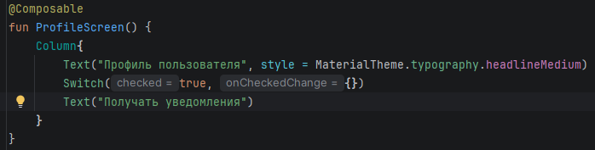
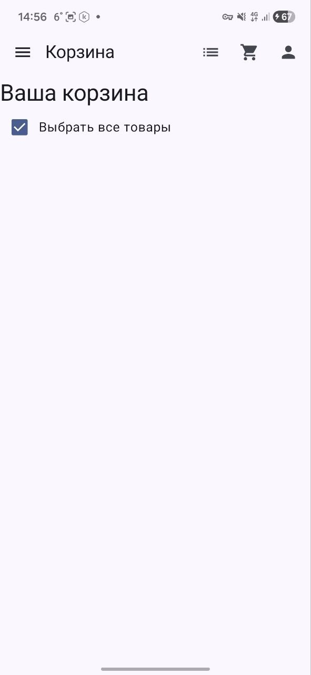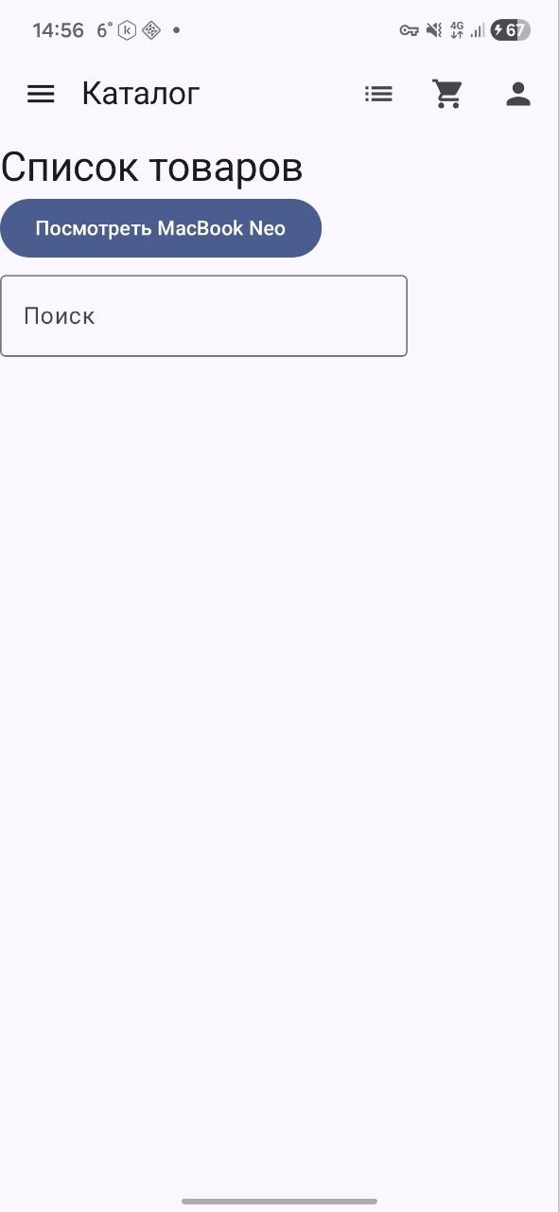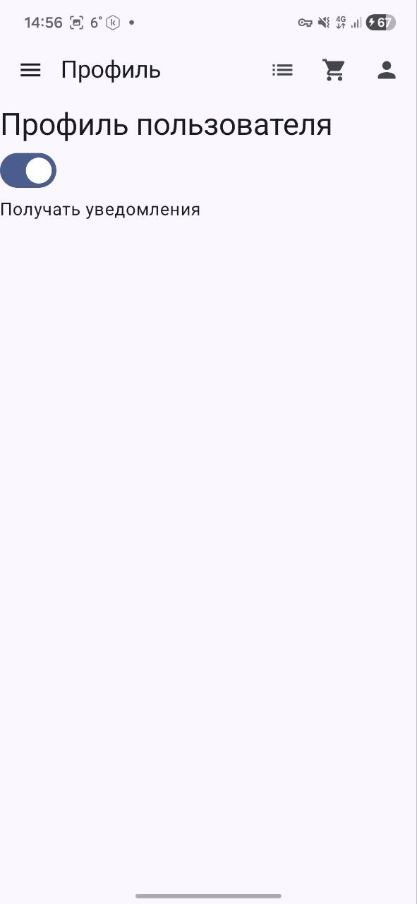
2.2
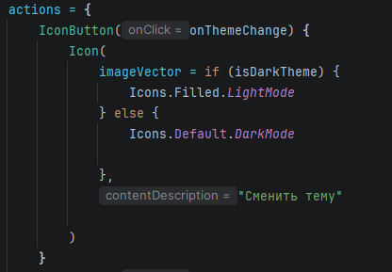
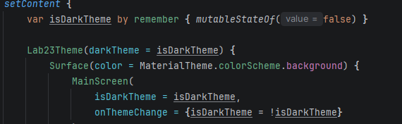
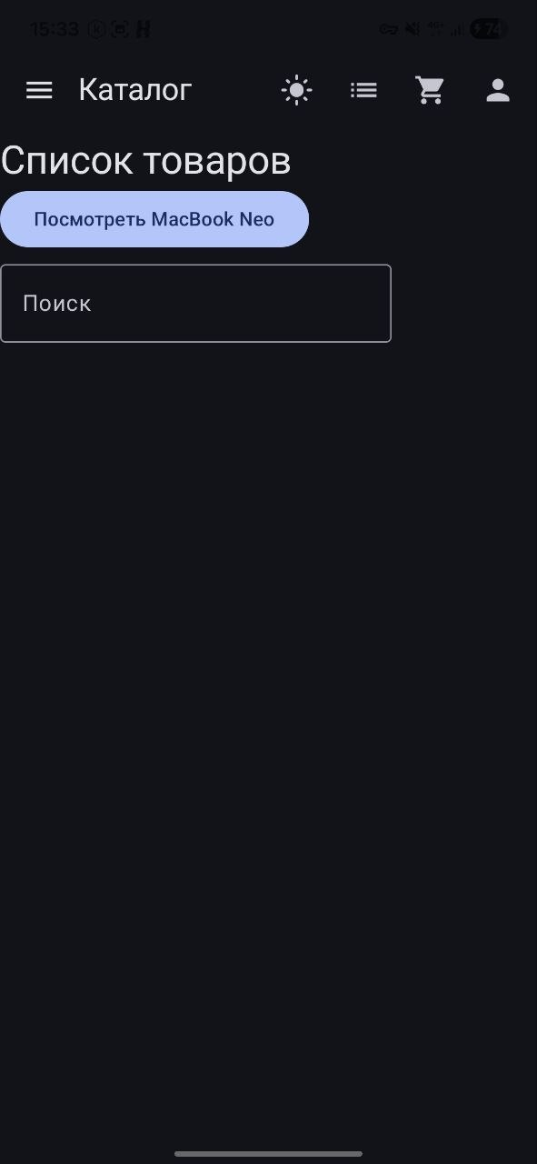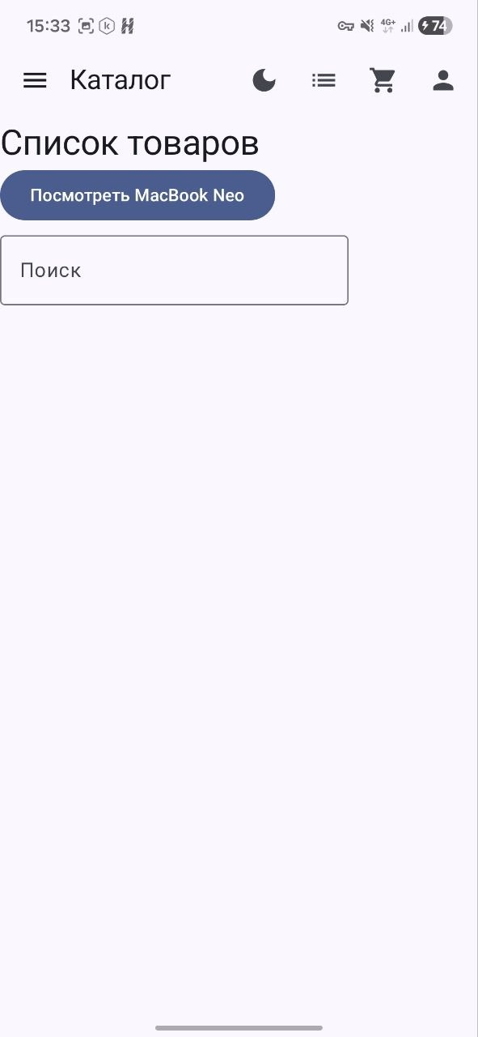
2.3
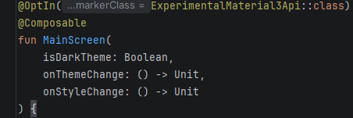
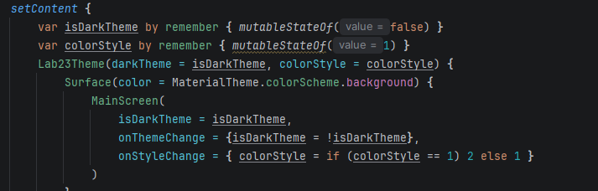
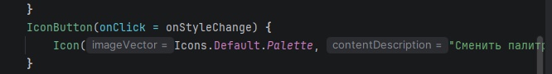
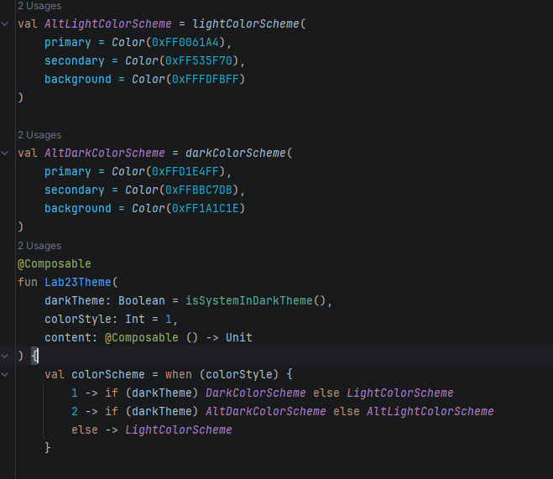
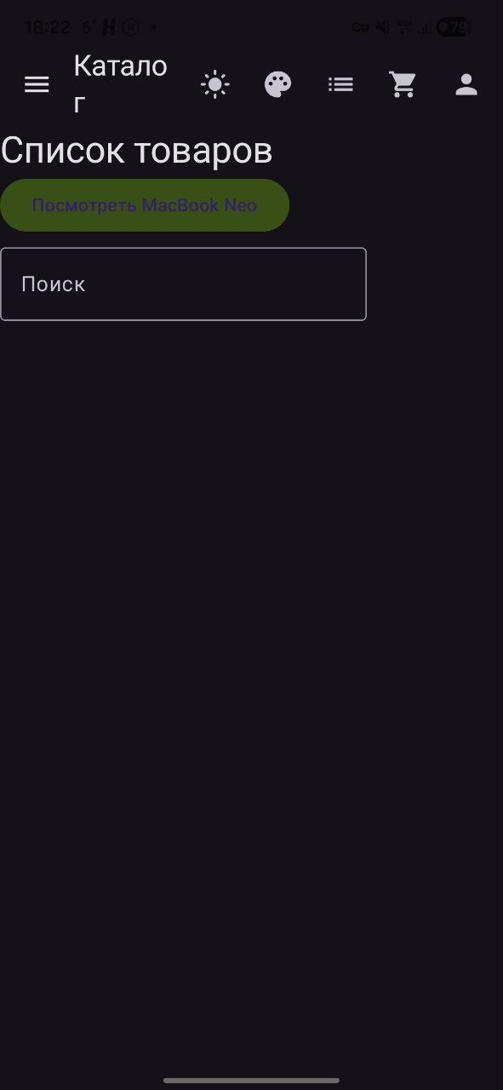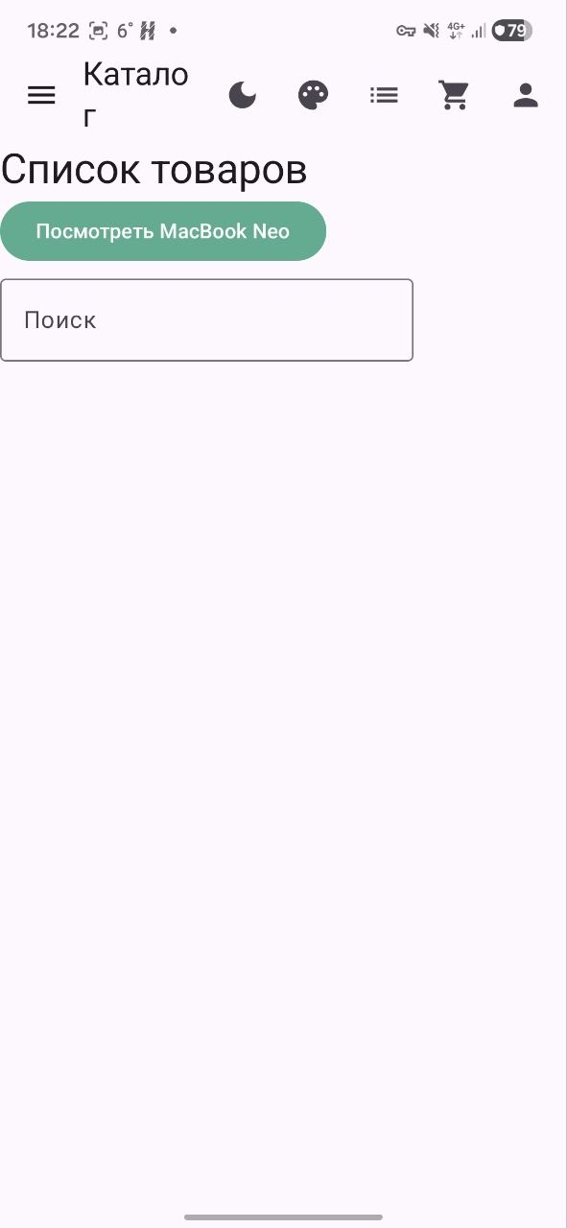

2.4
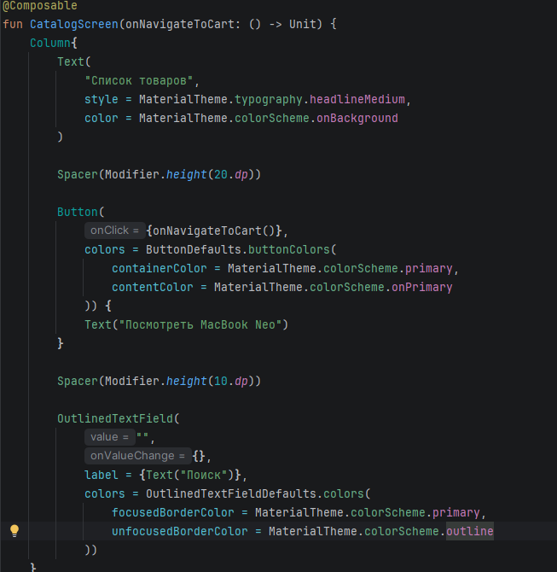
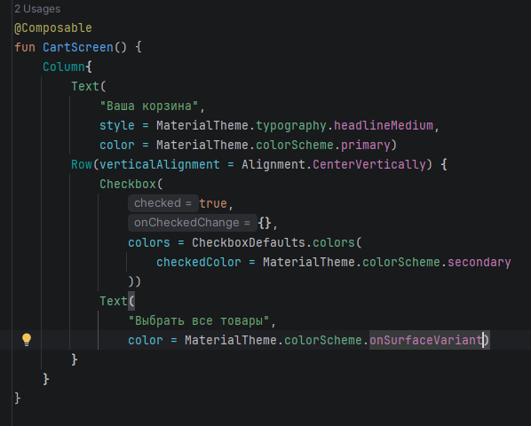
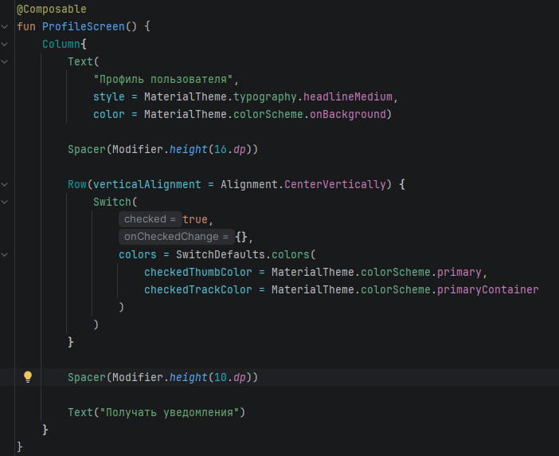

2.5
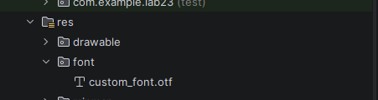
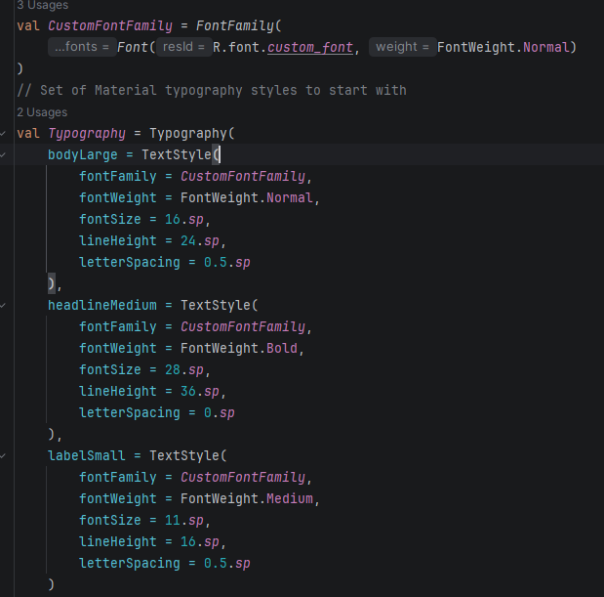
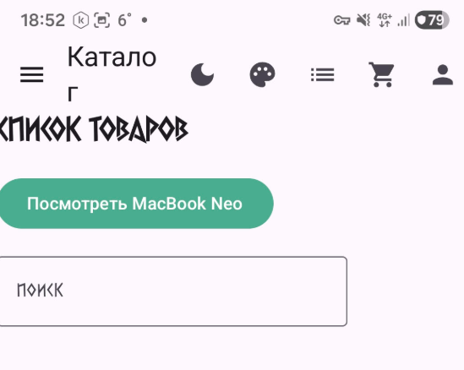

3 Ответы на контрольные вопросы
3.1 Material Theme — это системный подход в Jetpack Compose для управления внешним видом приложения. Она позволяет централизованно задавать параметры цвета (ColorScheme), типографики (Typography) и форм (Shapes). Благодаря этому все компоненты (кнопки, карточки, текстовые поля) выглядят согласованно и автоматически подстраиваются под выбранный стиль.
3.2 Палитра настраивается через функции lightColorScheme (для светлой темы) и darkColorScheme (для темной). В этих функциях мы переопределяем стандартные роли цветов, такие как:
primary (основной цвет бренда),
secondary (вспомогательный цвет для акцентов),
surface (цвет поверхностей/карточек),
background (общий фон).
3.3 Типографика настраивается в файле Type.kt через создание объекта Typography. Для каждой роли текста (например, headlineMedium, bodyLarge) задаются параметры: fontFamily (семейство шрифтов), fontSize (размер), fontWeight (начертание) и lineHeight (межстрочный интервал). После этого стили применяются к компонентам через MaterialTheme.typography.
3.4 Смена темы реализуется через изменение логического состояния (переменная типа Boolean, обычно isDarkTheme). Это состояние передается в основной Composable-функции темы приложения (например, Lab23Theme) в параметр darkTheme. Внутри функции темы происходит проверка: если darkTheme == true, выбирается темная палитра, иначе — светлая.
4 Вывод
4.1 Изучили процесс изменения интерфейса пользователя в приложениях Android.

